任务申请部门 | 服务运营部 |  | 申请人 |  | 居晋芳
任务提出时间 | 2020年3月 31日 |  | 要求完成时间 |  | 2020年4月7日
客户姓名/职务 | 太原市生态环境综合行政执法队 |  | 联系电话 |  | 0351-3957464
费用归属 | 合同 |  | 合同名称 |  | 合同名称：太原市环境监察支队重点污染源自动监控系统数据端及环保税征收复核运维合同（2020）  合同编号：  合同期限：2019/5/21-2020/5/20
任务名称 | 太原市移动app部分企业无数据问题
工作要求 | 需求业务背景：  太原市于2018年8月部署了移动手机app，版本号：版本号 v1.0.0.1  问题描述：  手机APP中部分企业监控点小时数据与日数据不显示，在自动监控系统中该监控点有小时实测数据，如下图  企业名称：太原市梗阳实业集团有限公司 监控点名称1焦炉烟囱出口  在PC端污染源自动监控系统中有小时实测数据，但在手机App端不显示数据  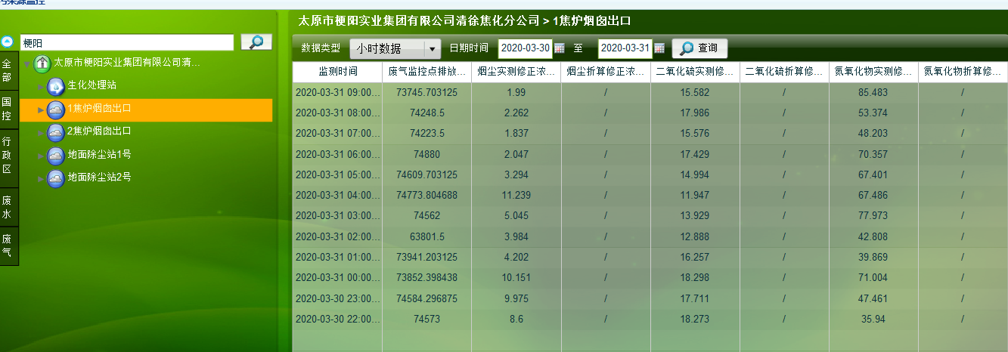  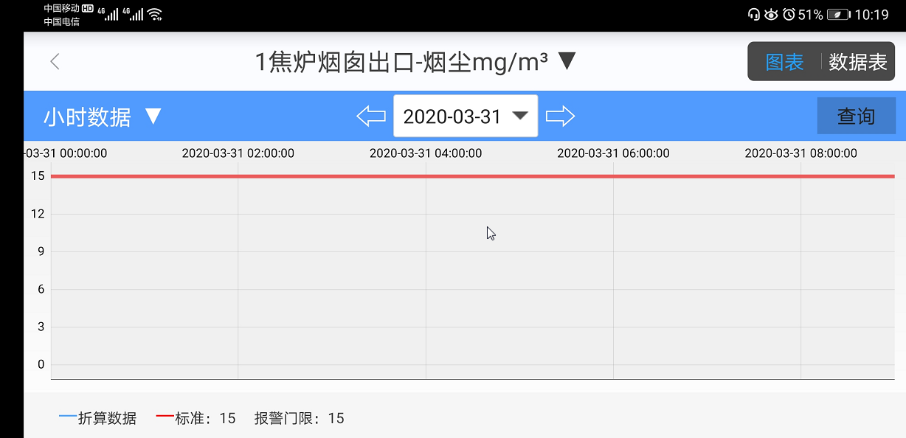  任务需求：  希望在手机APP中无需折算的监控点，污染物小时数据和日数据显示实测值，需折算的监控点污染物小时数据和日数据显示折算值。  服务器连接方式:  应用服务器 10.126.32.23:6410 zhonglv Admin@1234546  程序部署路径：E:\移动APP\MonitorMobileWebSite  数据库服务器 10.126.32.24:10000 zhonglv Admin@1234546  sa/tyhb123.com  系统登录地址：http://10.126.32.23:8080/jointframe/app/AppMain!index.page  用户名 ty_yxy 密码 ty_YXY85421  申请部门负责人审批：
实施部门  审批 | 签名/时间：
实施人 | 责 | 工作量 |  |  |  | 完成时间 | 年 月 日
完成情况确认 | 实施部门确认： 申请人确认：
满意度评价 | □优秀（5分）□满意（4分）□一般（3分）□较差（2分）□很差（1分）  若任务单实施过程优秀、较差或很差，请给出原因：  签名/时间：
特殊情况说明

